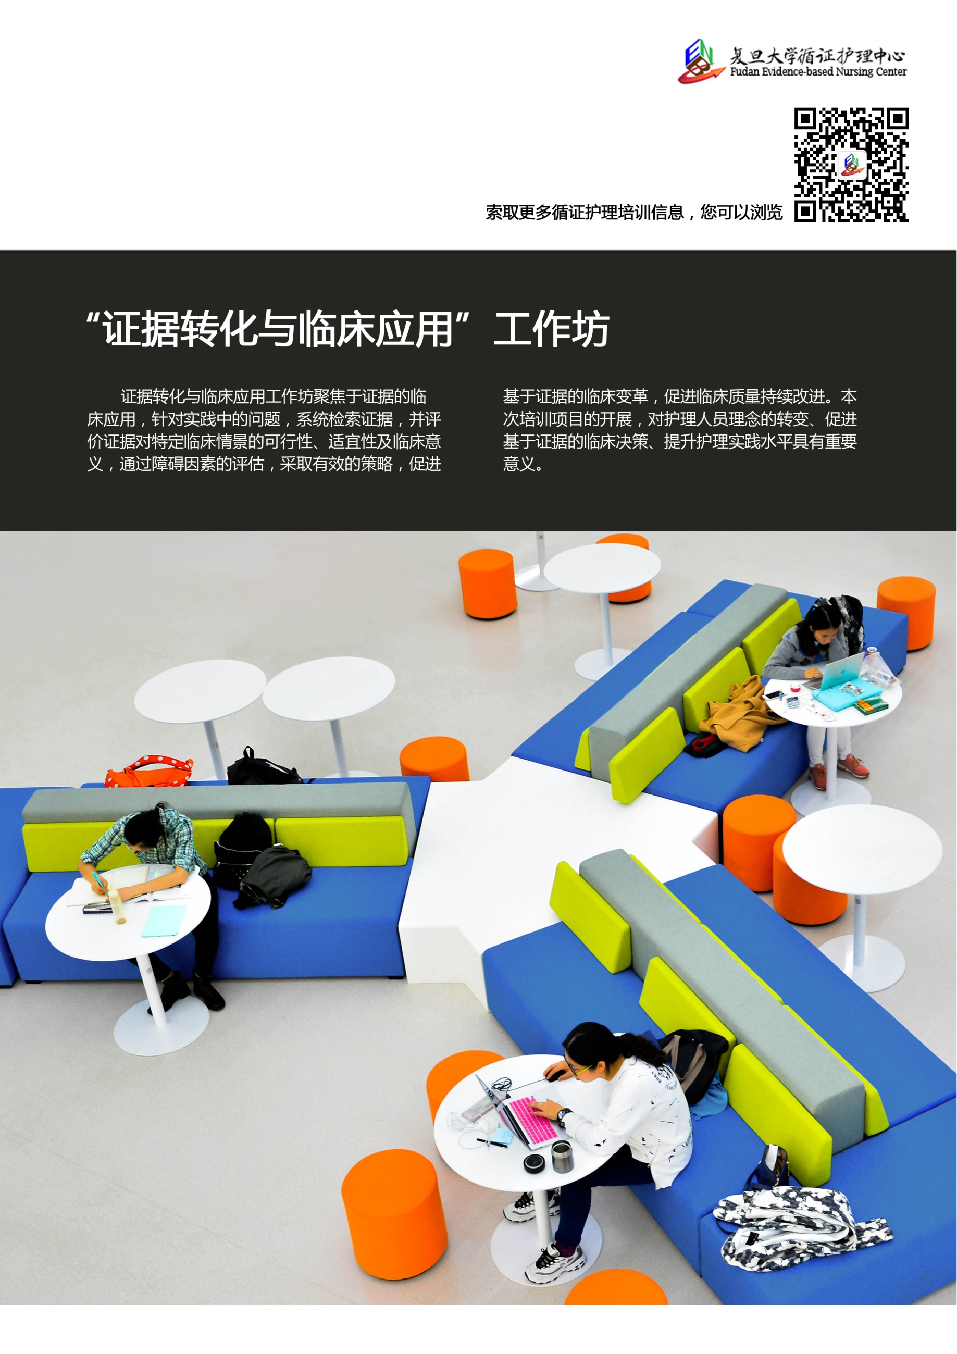
姓名 |  | 性别
年龄 |  | 工作年限
工作单位及科室
职称 |  | 职务
手机号码 |  | 邮箱
学历 |  | 学位
毕业学校及专业
既往是否参加过循证相关培训
既往研究经历
若有，请填写作为第一负责人主持过的主要项科研项目（包括项目名称、编号、时间等）

论文发表情况
列出近五年内、第一作者发表的主要论文（包括作者、论文题目、发表期刊、发表年、卷、期、页码）

请简要谈谈你对“证据转化对改善临床实践”的看法

请签署：
我参加本次“证据转化及临床应用”工作坊已获得医院领导的支持，我确保有足够的时间和精力，在半年内按照计划如期完成开题报告及结题报告。

申请人签名： 日期： 年 月 日
护理部主任签名： 日期： 年 月 日
单位盖章（护理部章也可以）

